Ежемесячный отчет о проведенных мероприятиях в
МБДОУ “Детский сад №1 “Радуга” пгт. Камское Устье”
в рамках Года родных языков и народного единства
за апрель месяц

Наименование мероприятия | Дата проведения | Охват |  | Краткая информация
“Науруз” | 25.03.2021 | 170 | воспитатели по обучению детей татарскому языку Мурадимова А.И. и Ханбикова Э.З., совместно с воспитателями групп и узкими специалистами организовали мероприятие, посвященное дню весеннего равноденствия. Дети читали стихи, пели песни на татарском языке, танцевали. В гости на праздник пришла Наурузбикэ, Кыш бабай. После веселых соревнований Кыш Бабай уступил своё место Весне. Дети, став активными участниками народных игр и состязаний, заслужили угощения от Наурузбики.  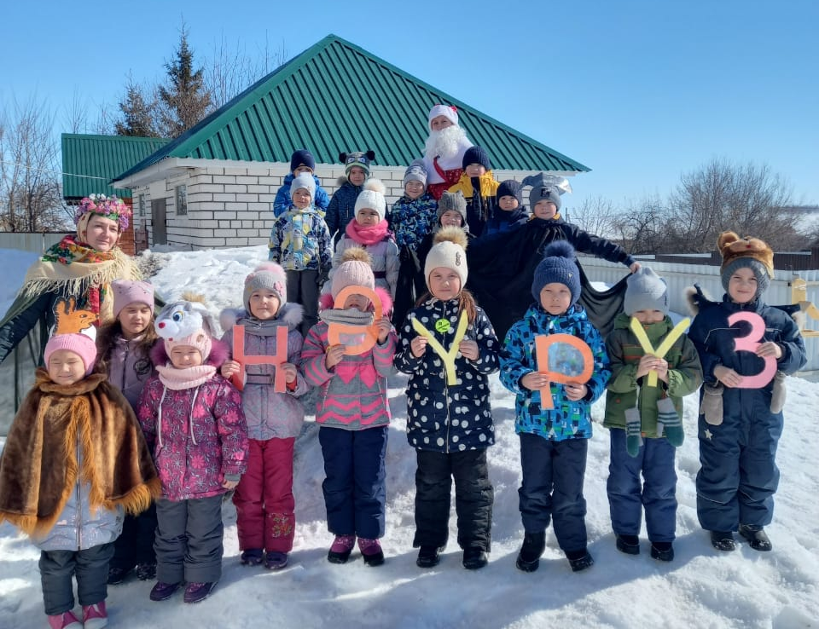  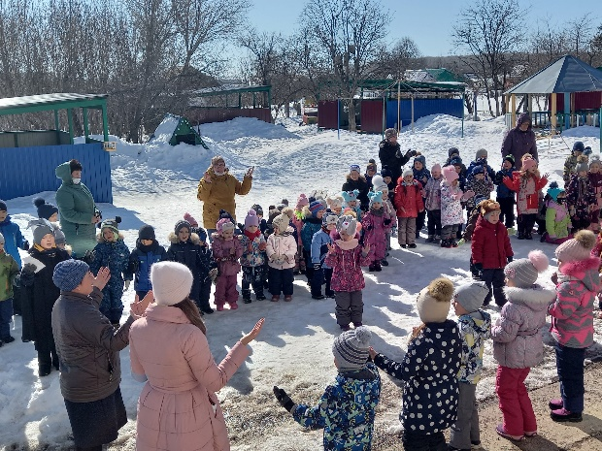  https://www.instagram.com/p/CM2pfRKsfiC/?igshid=1qngko7hh4vfz
«Неделя детской книги» | 26.03.2021- 02.04.2021 | 200 |  | В подготовительных группах прошла неделя детской книги. В рамках данной недели воспитанники знакомились с историей происхождения книги, с тем как делают бумагу, какие бывают книги. Итогом было изготовление книжек малышек.  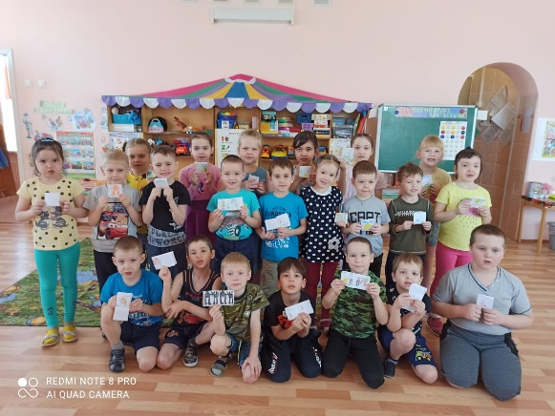  https://www.instagram.com/p/CM4Lin6sk2P/?igshid=9fae3x80t41q
«Знакомство с творчеством Н. Носова» | 30.03.2021 | 30 |  | В рамках недели детской книги ребята подготовительной группы познакомились с творчеством Н.Н. Носова. Совместно с воспитателем читали произведения «Живая шляпа», «Огурцы», «Мишкина каша» и др.  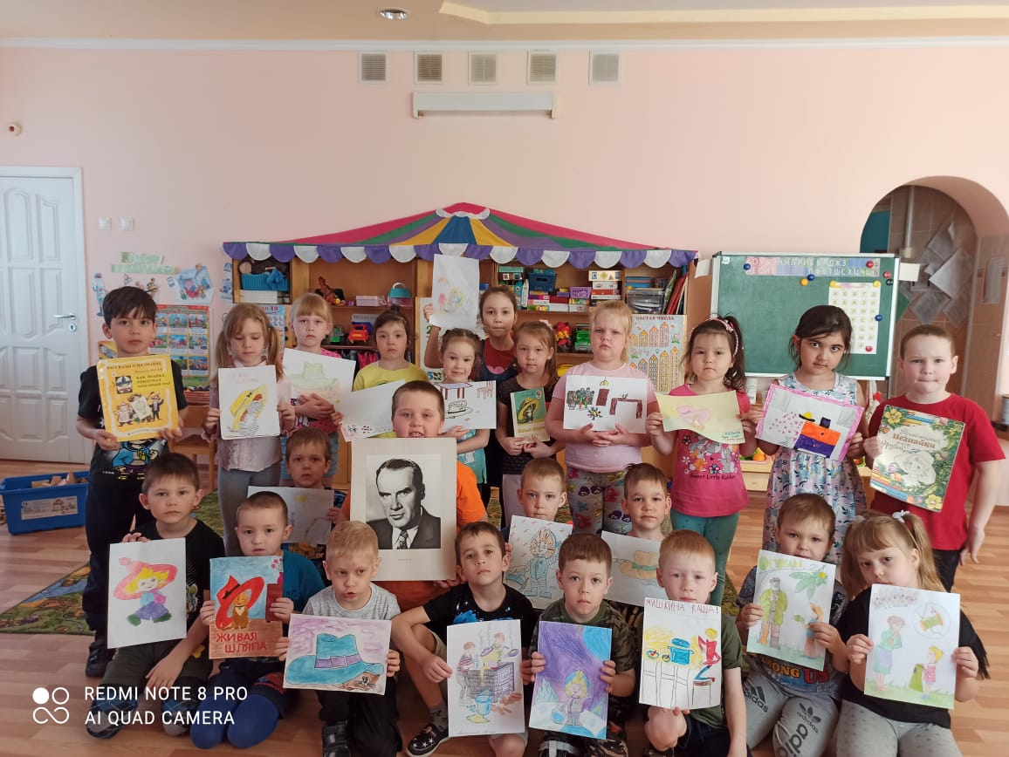  https://www.instagram.com/p/CNCz7QAMIqj/?igshid=3u47jx13tc7l
Эстафета-челендж «Родной язык – мое богатство!» | 03.04.2021 | 17 |  | Воспитатели приняли участие в челендже «Родной язык – мое богатство!». Педагоги прочитали наизусть короткие стихотворения о родном языке на татарском и русском языках. Берегите и любите родной язык.  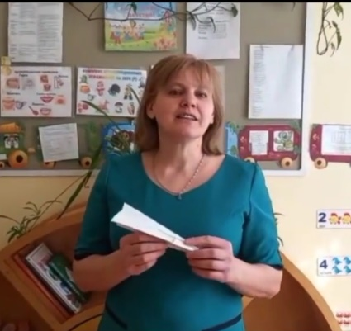  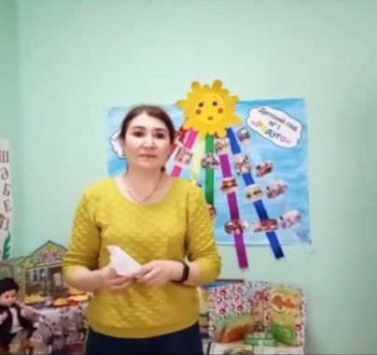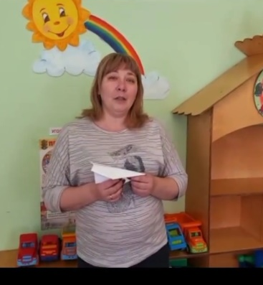  https://www.instagram.com/tv/CNMZeKrlJbi/?igshid=1seoa9j4k7f0
«Основы речевого и ораторского мастерства» | 09.04.2021 | 3 |  | Воспитатели по обучению татарскому языку и заведующий детским садом приняли участие в лекции «Основы речевого и ораторского мастерства», которая проходила в РДК. Мероприятие организовано сотрудниками Казанского государственного института культуры и искусств  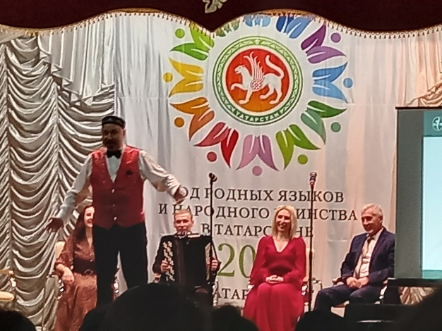  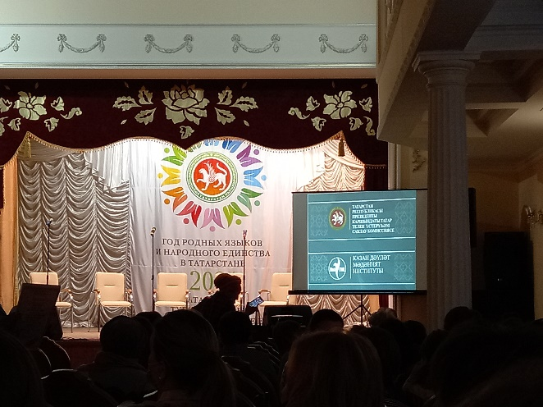  https://www.instagram.com/p/CNcbOyLstCm/?igshid=11z2a1vjb213t
Сказки Тукая в играх | 14.04.2021 | 24 |  | Апрель и Тукай неразделимы, так как в этом месяце родился татарский поэт и писатель Г.Тукай. дети вспоминают и закрепляют его произведения во время самостоятельных игр в группе.  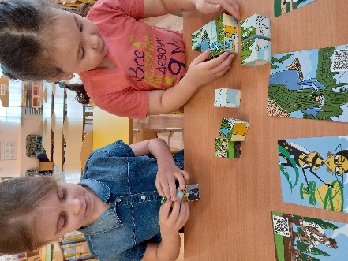  https://www.instagram.com/p/CNniBpls2nb/?igshid=1er7ux4kgmpbm
Выставка | 19.04.2021 | 30 |  | Воспитателями по обучению татарскому языку в холе детского сада к районному семинару была организована выставка «Год родных языков и народного единства». Все педагоги могут ознакомится с материалами выставки.  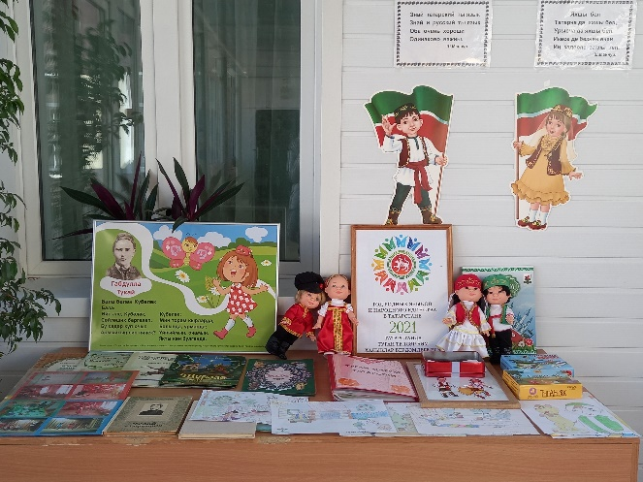  https://www.instagram.com/p/CN4mrzVMEmU/?igshid=qve64pzrvzwc

